

接

迎

代 上

时 篇

**AI** 新

001

人工智能新时代

核心技术与行业赋能

* **1** 章

认知觉醒：

你真的了解人工智能吗

**1956** 年，在达特茅斯会议上，一位学者首次提出了“人工智能”（**Artificial Intelligence**，

**AI**）一词。从那以后，众多研究者前赴后继地投入这个领域，丰富了人工智能的概念，同时

创造出众多研究成果。人工智能是一门极其复杂的科学，包含众多领域，如机器学习、计算

机视觉、心理学、哲学等。想要真正了解人工智能，我们需要精通计算机知识，并储备其他

学科知识，建立系统化的综合认知体系。

002



第 1 章

认知觉醒：你真的了解人工智能吗

1.1 人工智能概述

关于人工智能，很多人对其都是“知其然而不知其所以然”。例如，只知道人工智能的目标是让机器代替人类工作，但对其概念、发展现状以及技术成熟度都不太了解。下面对人工智能的基本情况进行介绍，以帮助大家对人工智能建立基本的认知。

1.1.1 思考：人工智能是什么



2022 年 11 月，专注于人工智能领域的研究实验室 OpenAI 推出一款名为 ChatGPT 的智能应用，迅速引爆整个互联网。

随着人工智能技术不断深入发展，越来越多的人工智能应用走向成熟。 ChatGPT 是新一代智能聊天机器人模型，展现出人工智能在文本处理方面的新突破，掀起各大企业布局人工智能内容生成领域的热潮。

作为一款人工智能语言模型，ChatGPT 能够轻松理解并回答使用者提出的各种问题，与使用者自如地互动。通过与 ChatGPT 对话，使用者不仅能够获取信息、进行娱乐，还能够解决诸多实际问题。丰富的知识储备与强大的自然语言处理能力，使 ChatGPT 能够准确地完成语言生成、情感分析、语义理解等多种任务。

同时，ChatGPT 的开放性使越来越多的普通用户开始接触人工智能，并逐渐理解与应用人工智能技术，思考人工智能对社会产生的影响。ChatGPT 的出现进一步拓展了人们对人工智能的想象，也为人们思考人工智能与人类的关系提供了一种新视角。

人工智能是当下全球热门的话题之一，也是引领世界未来科技领域发展的风向标。它是研究、开发用于模拟、延伸和扩展人的智能的理论、方法、技术及应用系统的一门新的科学技术。

003



人工智能新时代

核心技术与行业赋能

人工智能是计算机科学的一个分支，目标是了解人类智能的本质，并研发出一种能以类似人类智能的方式处理问题的智能机器。

自人工智能诞生以来，随着理论和技术日渐成熟，其应用领域不断扩大。人们在日常生活中可以接触很多人工智能应用，如上文提到的 ChatGPT 等智能聊天模型、音乐网站的个性化推荐机制、人工智能医疗影像等。可以设想，未来的科技产品将会是人类智慧的“容器”，机器可以模拟人的意识、思维，像人那样思考，甚至可能比人类更加智能。

人工智能共有四大技术分支，如图 1-1 所示。

（1）模式识别指的是对表征事物的信息（如数值、文字、逻辑关系等）进行处理，如汽车车牌号识别、图像处理等。

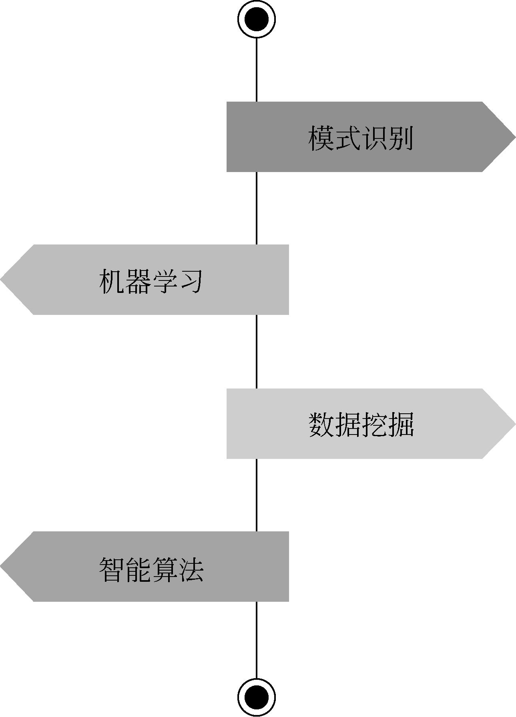

（2）机器学习指的是计算机通过重新组织已有的知识结构，不断完善自身的性能，获取新的知识或技能，来模拟或实现人类的行为，如网站个性化推送消息、汽车导航等。



（3）数据挖掘指的是通过算法从知识库中挖掘出有用的信息，如市场分析、疾病预测等。

（4）智能算法指的是针对某类问题

的特定模式算法，如计算工程预算、规划 图 1-1 人工智能的四大技术分支最短路径等。

随着人工智能技术的不断发展，人工智能会出现三种形态，如图 1-2 所示。（1）弱人工智能指的是擅长某个方面工作的人工智能。例如，战胜世界围棋冠军的 AlphaGo 就属于弱人工智能，它只会下围棋，如果我们问它“怎么炒

菜”，它就不知道该怎么回答。

（2）强人工智能指的是人类级别的人工智能。它在各方面都能和人类比肩，人类能干的大部分脑力工作它都能干。强人工智能比弱人工智能复杂得多，现阶段的人工智能技术还无法实现强人工智能。

004



第 1 章

认知觉醒：你真的了解人工智能吗

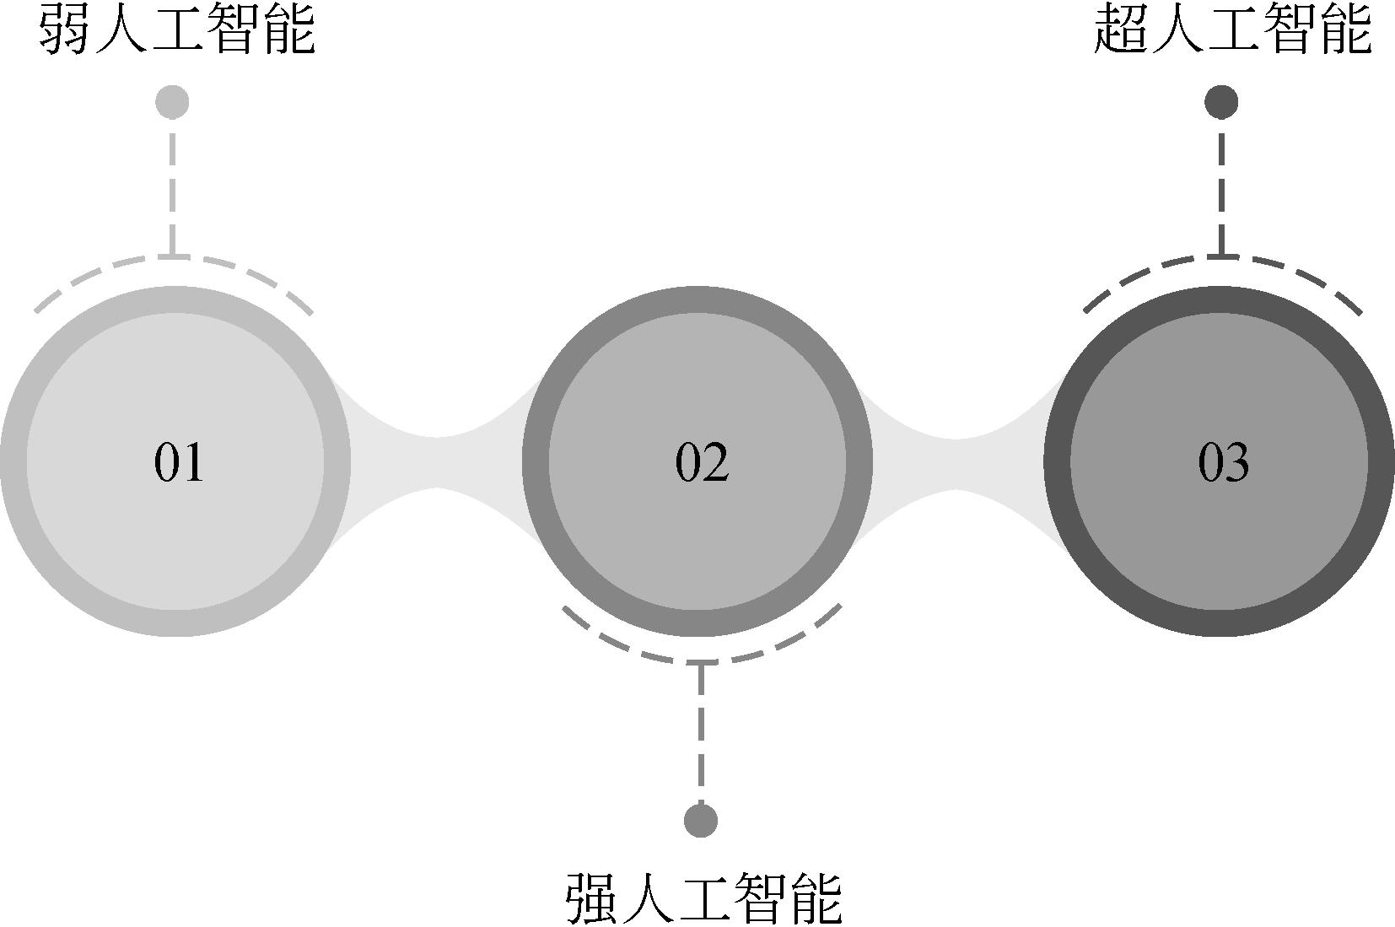

图 1-2 人工智能的三种形态

（3）超人工智能指的是各方面都比人类强的人工智能，可以承担人类无法完成的工作。人工智能思想家尼克·博思特罗姆（Nick Bostrom）将超人工智能定义为：“在几乎所有领域都比最聪明的人类大脑聪明很多，包括科技创新、通识和社交技能。”



虽然目前的人工智能还处于弱人工智能阶段，但在许多领域已经有了较为成熟的应用，下面介绍几个人工智能的主要应用领域。

（1）机器人领域。人工智能机器人，如 PET 聊天机器人等，可以理解人类语言，并用特定传感器采集、分析出现的情况，从而调整自己的动作和语言，实现与人类对话。

（2）语音识别领域。在语音识别领域应用人工智能可以将语言和声音转换成可进行处理的信息，从而实现人与机器的语音交互，例如，语音开锁、语音输入等都是人工智能在语音识别领域的应用。

（3）图像识别领域。在图像识别领域，人工智能可以进行更精确的图像处理、分析和理解，以识别各种不同的目标和对象，如人脸识别、商品识别等。

（4）专家系统。人工智能可以用于建立具有专门知识和经验的计算机智能程序系统，采用数据库中的知识数据和推理技术来模拟专家解决复杂问题。

1.1.2 探索人工智能的现状

对于人工智能的发展现状，社会上有一些夸大的言论，例如，人工智能水

005



人工智能新时代

核心技术与行业赋能

平即将全面超越人类智能水平、30 年内机器人将统治世界等。这些错误认识会影响我们对人工智能的理解，同时会给人工智能的发展带来不利影响。想要正确认识人工智能，我们就要了解其发展现状，如图 1-3 所示。

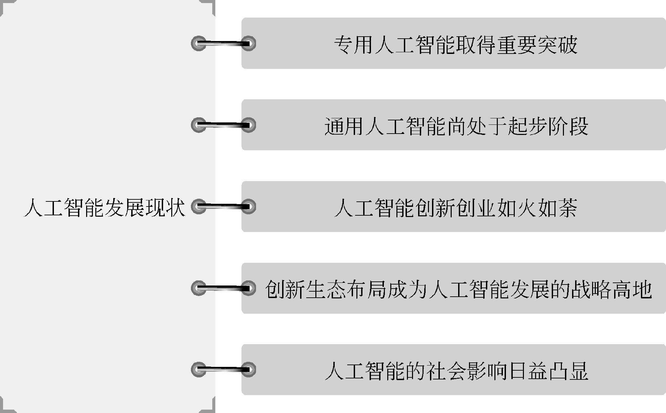

图 1-3 人工智能发展现状



1. 专用人工智能取得重要突破

从应用性上看，人工智能可分为专用人工智能和通用人工智能。面向特定

任务的专用人工智能具有任务单一、需求明确、建模相对简单等优势，在部分领域的智能水平已经超越人类智能。例如，AlphaGo 在围棋比赛中战胜人类冠军，人工智能系统诊断皮肤癌达到专业医生水平等。

1. 通用人工智能尚处于起步阶段

人的大脑是一个通用的智能系统，可以处理视觉、听觉、嗅觉、触觉、味

觉等各种感觉，可以进行判断、推理、学习、思考。因此，一个真正意义上的人工智能系统应该能像人脑一样也是一个通用的智能系统。目前，虽然专用人工智能已经有了可喜的成果，但通用人工智能的研究仍然任重道远。

当前，人工智能在信息感知、机器学习等“浅层智能”方面有了明显的进步并实现了广泛的应用，但在处理概念抽象、推理决策等“深层智能”方面还有发展空间。可以说，现在的人工智能系统有智能没智慧、有智商没情商、有专才无通才，依旧与人类智能相去甚远。

1. 人工智能创新创业如火如荼

人工智能技术在引领新一轮产业变革方面具有重要战略意义，很多企业已

006



第 1 章

认知觉醒：你真的了解人工智能吗

经展开了布局。例如，谷歌在其年度开发者大会上提出将发展战略由“移动优先”转变为“人工智能优先”；微软在公司年报中将人工智能作为公司发展愿景。

人工智能领域处于创新创业的前沿。根据艾瑞咨询发布的报告，2022 年，我国人工智能产业规模达到 1958 亿元，年增长率为 7.8%，整体平稳向好。 2022 年业务增长主要依靠智算中心建设以及大模型训练等应用需求拉动的 AI 芯片市场、无接触服务需求拉动的智能机器人及对话式 AI 市场。目前中国大型企业基本都在规划、实施人工智能项目。未来，随着中小型企业的普遍尝试和大型企业的稳健部署，在 AI 成为数字经济时代核心生产力的背景下，2027 年人工智能产业规模将达到 6122 亿元。

随着相关科技成果落地，人工智能将会加速与实体经济的融合，拥有更丰富的应用场景，并助推产业转型升级，为经济高质量发展注入强劲动力。

与此同时，人工智能的产品形态和应用边界不断拓展，如图 1-4 所示。

2022 年，人工智能产学研界在通用大模型、行业大模型等促进技术通用性和效率化生产的方向上取得了一定突破。商业价值塑造、通用性提升和效率化应用是 AI 技术助力产业发展、社会进步和自身造血的要义。



图 1-4 人工智能产品的应用场景

1. 创新生态布局成为人工智能发展的战略高地

目前，信息产业格局还没有形成垄断，全球科技产业巨头都在积极推动人

工智能技术生态布局的创新，抢占人工智能产业的制高点。人工智能创新生态布局包括纵向布局数据平台、计算芯片、图形处理器等技术生态系统，以及横向布

007



人工智能新时代

核心技术与行业赋能

局智能制造、智能医疗、智能零售等商业和应用生态系统。

1. 人工智能的社会影响日益凸显

人工智能作为新一轮科技革命的核心力量，正在推动传统产业升级，驱动

“无人经济”快速发展，在智能零售、智能家居、智能医疗等领域都得到了广泛的应用。但是，人工智能系统在个人隐私信息保护、创作内容的知识产权、无人驾驶系统的交通法规等方面存在的问题日益凸显，亟须尽快制定解决方案。

1.1.3 人工智能的成熟度如何

目前，人工智能在机器学习、深度学习和大数据的帮助下，取得了巨大的进步。人工智能在某些领域战胜人类的新闻层出不穷，这让人们不禁思考一个问题：人工智能变得越来越聪明，能帮助我们解决越来越多的问题，这是否意味着人工智能技术的成熟度已经非常高了呢？答案是否定的。

人工智能虽然有几十年的发展史，但目前仍处于早期发展阶段，其应用主要是弱人工智能与垂直行业相结合。人工智能目前只是辅助人类工作，根据人类的指令处理问题，还没有与人类比肩的思维能力。



从产业链上看，人工智能产业链包括大数据、云计算等基础技术，机器学习、深度学习等人工智能技术，语音、对话以及识别等人工智能应用三个层面。事实上，人工智能产业链的成熟度取决于关键技术的突破。因此，想通过大规模投资来实现人工智能技术的突破是不现实的，目前应该关注关键技术，技术成熟再应用，所有技术成熟再考虑人工智能技术的整体突破，这样会更加稳妥。因此，人工智能还有很长的路要走。

综上所述，目前人工智能技术的成熟度还没有达到替代人类工作的程度。随着科技不断进步，在不久的将来，人工智能一定能为我们提供更多更优质的服务。

1.2 人工智能的三起两落



人工智能在发展过程中已经经历了三次高潮、两次低谷。也就是说，人工智能的“泡沫”已经破灭了两次。下面回顾一下人工智能“三起两落”的坎坷

008



第 1 章

认知觉醒：你真的了解人工智能吗

发展史，以便从中积累经验，窥探人工智能的未来发展趋势。

1.2.1 第一次起落分析

1956—1974 年是人工智能的第一次起落期。在 1956 年人工智能学科诞生后，赫伯特·西蒙乐观地预测 20 年内会诞生完全智能的机器。虽然这个目标最终没有达成，但在当时掀起了人工智能研究热潮。

1963 年，美国高级研究计划局投入了 200 万美元支持麻省理工学院、卡内基梅隆大学的人工智能研究组进行人工智能相关研究工作，启动了 MAC （Mathematics and Computation，数学与计算）项目。这个项目是麻省理工学院计算机科学与人工智能实验室的前身，早期的计算机科学与人工智能人才都来源于此，这个项目也取得了一些实验成果。

1964—1966 年，约瑟夫·维森班开发了第一个自然语言对话程序——ELIZA。

这个程序能够通过简单的模式匹配和对话规则进行任何主题的英文对话。



1967—1972 年，日本早稻田大学研制出第一个人形机器人 Wabot-1。它可以与人类进行简单的对话，还可以在室内走动和抓取物体。1980 年更新的第二

* Wabot-2，还增加了阅读乐谱和演奏电子琴的功能。

由于计算能力有限，加之科学家最初的预测过于乐观，导致人们在人工智

能方面取得的成果和期望有巨大的落差。20 世纪 70 年代，公众对人工智能研究的热情开始减退，一些组织和机构开始削减对人工智能的投资。20 世纪 70 年代中期，人工智能的发展进入第一次低谷期。

1.2.2 第二次起落分析

1980—1987 年是人工智能的第二次起落期。专家系统和人工神经网络的兴起，让人工智能迎来了第二次发展浪潮。

1980 年，卡内基梅隆大学研发了一套基于规则开发的专家系统——XCON程序，帮助迪吉多公司的客户自动选择计算机组件，为该公司节约了大量成本。在巨大的商业价值的刺激下，工业领域也掀起研究人工智能的热潮。1982年，日本通商产业省启动了“第五代计算机”计划，目标是利用大规模的并行计算来建设通用人工智能平台。10 年间这个项目花费了 500 亿日元，但还是未

009



人工智能新时代

核心技术与行业赋能

能达到预期目标。

专家系统的出现让一些较为简单的问题有了解决方案，如人脸识别、手写识别等。即使是当时最困难的问题—大词表连续语音识别，在实验室中也有“基本可用”的解决方案。但在跨越“基本可用”到“实用”之间的鸿沟方面，十几年都没有实现进一步突破，于是大家对人工智能的发展又转向悲观。

1984 年，在 AAAI 会议上，罗杰·单克和马文·明斯基提出“AI 寒冬”即将到来。与此同时，各机构和组织对人工智能的投资减少，人工智能进入了第二次衰落期。

1.2.3 第三次兴起分析

在人工智能进入第二次衰落期之前，深度学习的前身——人工神经网络取得了重大进展。1986 年，戴维·鲁梅哈特、杰弗里·辛顿等人推广了保罗·韦尔博斯发明的反向传播算法，使得大规模神经网络训练成为可能。反向传播算法使神经网络隐藏层可以学习数据输入的有效表达，这是神经网络乃至深度学习的核心思想。



虽然当时受制于计算机性能，人工智能未实现工业级应用，但人工神经网络的发展为人工智能的第三次兴起和爆发奠定了基础。

2006 年以前，由于反向传播算法存在一些缺陷，如收敛速度慢、容易陷入局部最优解、梯度消失等，它无法训练层数太深的神经网络。这让当时关于深度神经网络的很多研究都以失败告终，而人工神经网络也只有一层或两层的隐藏层。

直到 2006 年，杰弗里·辛顿等人提出深度信念网，对如何有效训练具有相当深度的人工神经网络给出了答案，引发了人工神经网络新一轮的发展热潮。随后，深度信念网又被辛顿等人命名为“深度学习”。

深度学习是人工神经网络的一个分支，但它与浅层神经网络有较大的区别，它的特点主要有以下几个。

（1）深度学习是层数较多的大规模神经网络，能实现非常复杂的非线性多分类映射关系，体现出一定的智能性。

010



第 1 章

认知觉醒：你真的了解人工智能吗

（2）深度学习对原始数据集中蕴含的样本特性进行逐层抽样，不断发现高层的特征，减少特征的维数，从而在“神经元”的基础上实现复杂的系统功能。

（3）深度学习的神经网络规模大，神经元数量多，只有具备大规模并行计算条件的软硬件，才能支撑起深度学习的神经网络。

（4）深度学习网络是一个非常复杂的非线性系统，要降低结构风险，就必须使用大量样本进行训练，确保训练集上的经验风险足够小。

可见，深度学习的发展需要建立在强大算力、海量数据的基础上，这也解释了为什么近 10 年关于深度学习的研究才开始出成果。

目前，深度学习的理论研究还处于起步阶段，但在应用方面已显现出巨大价值。从 2011 年开始，微软研究院和谷歌（Google）研究深度学习在语音识别领域的应用，最终使语音识别错误率降低了 20% ～ 30%，语音识别领域的研究有了突破性进展。2012 年，深度学习在图像识别领域取得惊人的成果，错误率

* 26% 降到 15%。

深度神经网络的结构越来越复杂，业界从网络深度和网络结构两方面不



断对其进行探索，以提高其性能。例如，2014 年，谷歌提出 Inception 网络结构；2015 年，微软提出残差网络结构；2016 年，黄高等人提出密集连接网络结构。随着神经网络层数不断增加，其学习效果越来越好。2015 年，微软提出

* ResNet 凭借 152 层的网络深度在图像分类的准确率上首次超过人眼。

为了丰富深度神经网络节点功能，业界探索并提出了新型神经网络节点。

2017 年，辛顿提出“胶囊网络”概念，将胶囊作为网络节点，克服了卷积神经网络没有空间分层和推理能力等局限。2018 年，DeepMind、谷歌大脑、麻省理工学院联合提出“图网络”概念，赋予深度学习因果推理能力。

深度神经网络模型大、运算量大，难以部署到手机、摄像头、可穿戴设备等终端类设备上。为了解决这个问题，目前业界采用模型压缩技术对已训练好的模型做修剪和设计更精细的模型。为了降低深度学习算法建模及调参过程的门槛，业界提出了自动化机器学习技术，实现了深度神经网络的自动化设计。

深度学习与强化学习的融合催生了深度强化学习技术，该项技术融合了深度学习的感知能力和强化学习的决策能力，克服了强化学习只适用于低维状态

011



人工智能新时代

核心技术与行业赋能

的缺陷，可以直接从高维原始数据学习控制策略。

为了减少训练深度神经网络模型需要的数据量，业界还引入了迁移学习的理论，从而催生了深度迁移学习技术。所谓迁移学习，指的是利用数据、任务或模型间的相似性，将旧领域的模型应用于新领域的一种学习过程，以实现用少量的数据达到最好的学习效果。

目前，我国在深度学习领域缺乏重大原创性研究成果，基础理论研究不足。例如，胶囊网络、图网络等概念都是由美国专家提出，深度强化学习方面最新的研究成果也都是由 DeepMind 和 OpenAI 等外国公司的研究人员提出。因此，我国要加强深度强化学习等前沿技术的研究，提出更多原创性成果，增强在全球人工智能领域的学术研究影响力。

1.3 人工智能价值分析



如今，人工智能成了一个稳定发展的领域，在逻辑、推理和游戏等方面都取得了巨大的成功。一些我们视为人类智力巅峰的任务，如微积分、国际象棋等，人工智能几乎能毫不费力地完成。虽然人工智能还未实现通用，但其在一些领域展现出了远超人类的智能性以及巨大的价值，为人类的生产生活提供了很多帮助。

1.3.1 感受人工智能的商业价值

硅谷“钢铁侠”埃隆·马斯克曾在推特上写道：“对于我们人类来讲，只有坚持最美好的初衷，AI 也才会更美好。”对于 AI 商业落地，我们也要坚持初衷，用更人性化的设计引流人类社会，促进商业变革。

目前，得益于计算力的增长与算法的不断优化，人工智能技术逐渐成熟。人工智能在各种场景的应用成为热门话题，不少企业开始挖掘人工智能的商业价值。

作为朝阳产业，人工智能的商业价值不可小觑，且仍然处于不断探索与丰富的状态，尚未形成定式。如果将人工智能看作一个技术工具，那么只要是能满足该技术底层逻辑的应用场景，都能被人工智能赋能。

012



第 1 章

认知觉醒：你真的了解人工智能吗

实现人工智能的商业价值主要有两条路径：其一，使之成为企业的有力助手，帮助企业深入挖掘产品全生命周期数据，为企业各部门工作提供自动化与辅助性技术，激活企业改革与创新活力，使企业探索出全新生产方式，成为智能转型问题的解决者、专业工具与方案的提供者；其二，直接面向消费者，开发智能化、个性化、多样化的产品，并发挥核心圈层的辐射带动作用，使自身成为智能时代的主流企业。

随着时代的发展与技术探索的不断深入，人工智能的商业模式将会发生一定的变革，如表 1-1 所示。

表 **1**-**1** 人工智能发展各阶段的商业模式

|  |  |  |  |  |
| --- | --- | --- | --- | --- |
| 阶段 | **2018** 年以前 | **2018**—**2025** 年 | **2025** 年以后 |  |
|  |  |  |  |  |
|  |  | 项目制咨询与解决方案交付； |  |  |
|  | 平台与模型试用； | 一站式产品方案； | 提供极具通用性的 OS |  |
|  | 合作研究、知识产 | AloT 设备或模组销售； |  |
| 商业 | 平台及其他核心工具； |  |
| 权交付； | 算法授权许可； |  |
| 模式 | 提供咨询与解决方案； |  |
| 项目制作解决方案； | SaaS 模式； |  |
|  | 生态运营 |  |
|  | SaaS 模式 | 高层次科研项目承建； |  |
|  |  |  |
|  |  | 商业版引擎 / 平台开发与销售 |  |  |
|  |  |  |  |  |



不难看出，随着技术逐渐成熟和应用落地更加普遍，人工智能将实现产业规模化、生态化、全面化、多样化发展，人工智能的商业价值能够更好地凸显出来。

1.3.2 人工智能离不开资本助力

当前，人工智能正处于迅猛发展的时期。虽然这项技术能够给社会生产、企业发展带来巨大的价值，但其价值没有被完全挖掘出来。因此，关于人工智能技术的探索不会停止，在未来几年，甚至十几年，人工智能仍然有很大的发展空间。

1999 年，第一笔投向 AI 技术平台 Enkia 的 VC 资金拉开了资本向人工智能领域流入的序幕。发展至今，百度、谷歌、苹果、亚马逊等行业巨头与各大投资方纷纷将目光转向有巨大发展前景的人工智能企业，竞相投资，全球范围内人工智能领域的投资已经达到千亿美元级别。

根据艾瑞咨询发布的报告，当前人工智能产业投资热度仍在，且融资向

013



人工智能新时代

核心技术与行业赋能

中后期过渡，视觉赛道上市浪潮涌动。就中国市场而言，统计时间内，Pre-A ～ A+ 轮人工智能产业创投轮次为数量最多的轮次；整体而言，Pre-B ～ B+ 轮及后续轮次的人工智能产业创投数量逐渐增加，资本流向稳定发展企业，融资逐渐向中后期过渡。

部分计算机视觉赛道企业已完成交表动作。投资标的更加丰富，孵化出AIGC、元宇宙、虚拟数字人等新投资赛道；认知与决策智能类企业受到更多关注，智能机器人、自动驾驶两类无人系统是当下融资的热门赛道。

以人工智能为代表的高端智能技术是各国制造业发展的关键，各个国家对人工智能技术进行深入探索的脚步不会停滞。能否拉动资本入池大力助推人工智能的发展，将成为未来各国在制造业水平竞争方面能否取得成功的重要因素。

1.3.3 全球主要国家对人工智能的态度



全球主要国家在人工智能领域的竞争非常激烈。英国牛津洞察智库发布的《政府 AI 就绪指数报告》显示，全球大概 40% 的国家都已经发布或将要发布人工智能战略。各国都想率先布局人工智能，成为该领域的领先者，如图 1-5 所示。

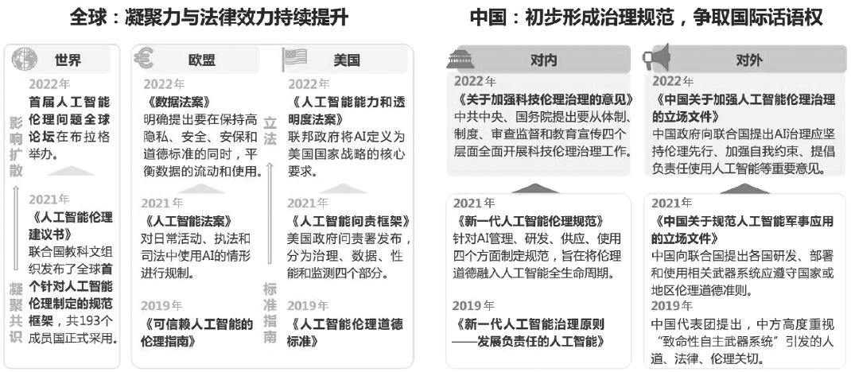

图 1-5 各国对人工智能的态度与规范

其中，美国从安全、技术创新、国际合作等方面展开战略部署，明确将 AI 列为维护国家安全的关键技术。在组织机构方面，美国的人工智能咨询委员会

014



第 1 章

认知觉醒：你真的了解人工智能吗

提出组建人工智能领导力、支持美国劳动力等 5 个工作组，为美国人工智能领域的发展提供决策建议。

在欧洲，英国相关部门在 2022 年 6 月发布《国防人工智能战略》，提出将通过科学和技术获取国防战略优势地位。2022 年 7 月，英国国防科技实验室成立人工智能研究中心，专注研究人工智能能力发展问题，成果将惠及全社会。法国政府计划出台新的“人工智能国家战略”，预计在未来投入 22 亿欧元用于发展人工智能，从而加快人工智能应用落地。

在亚洲，很多国家都加大了人工智能领域的投资力度。2022 年 3 月，韩国宣布计划在未来 3 年内在人工智能领域投资超过 20 万亿韩元，并提供税收激励，推动人工智能产业的发展。2022 年 3 月，日本宣布将推出与人工智能等尖端技术相关的国家战略，支持相关领域的研发工作。

近年来，我国在人工智能领域也取得了快速发展，在电子商务、语音和视觉识别、智能机器翻译、自动驾驶等方面，均处于世界领先地位。2022 年 8 月，科技部、教育部、工业和信息化部、交通运输部、农业农村部、国家卫生健康委联合发布了《关于加快场景创新以人工智能高水平应用促进经济高质量发展的指导意见》，从打造人工智能重大场景、提升人工智能场景创新能力、加强人工智能场景创新要素供给等方面提出措施，指导各地加快人工智能场景应用，推动经济高质量发展。



预计到 2035 年，人工智能将推动我国劳动生产率提高 20% 以上，大幅提升经济增加值。

1.3.4 如何看待人工智能威胁论

如今，人工智能已经渗透我们生活的方方面面。在人工智能为我们带来便利的同时，“人工智能威胁论”也甚嚣尘上。科幻电影《黑客帝国》就展现了一个由人工智能控制的世界，在其中，人类和人工智能之间爆发了一场战争，最终人类落败，人工智能成了世界的主宰。

鉴于可能出现这种情况，一些科学家便提出了“人工智能威胁论”，例如，著名的物理学家霍金就曾多次表达对人工智能将全面取代人类的担忧。2017 年

1. 月，霍金在长城会举办的“天工开悟，智行未来”活动上表示，聪明的机器

015



人工智能新时代

核心技术与行业赋能

将代替人类正在从事的工作，可能会迅速消灭数以百万计的工作岗位。

毫无疑问，人工智能的发展的确会给我们的生活带来影响，甚至会威胁某些人的生存。例如，在建筑领域，一台人工智能现代化机械就可以承担几十个建筑工人的工作，这可能导致大量建筑工人失业。

另外，在一些高危领域和工作高精细度的领域，人工智能可以比人工发挥更大的优势。随着人工智能的普及，一部分人确实会失业，从这个方面来看，人工智能的确会给人类带来威胁。那么，人工智能有没有可能威胁整个人类的存续？换句话说，人工智能是否会脱离人类的控制，甚至控制人类呢？

事实上，这个可能性是存在的，但并不会像科幻电影中展现出来的那么夸张。以现在人工智能的发展程度而言，人工智能反抗人类简直是天方夜谭。因为人工智能想要反抗，甚至控制人类就必须拥有独立意识，而现在的技术还远不能实现。

即使经过几十年、几百年的发展，人工智能拥有独立意识，但人们对人工智能威胁人类存续的担心依然是多余的。因为未来的人工智能只会朝更加精细化的方向发展，每种人工智能应用只在某个领域内是专家，这在无形中降低了人工智能对人类的威胁。



人工智能的崛起是时代发展的必然趋势，人类不能阻挡这一趋势。就像人类掌控火种一样，也许在过程中会被火焰烧伤，但终究是人类掌控了火种。因此，对待人工智能，我们要保持谨慎的态度但也无须过于担心，未来社会将是人工智能与人类合作共赢的形态。

1.4 人工智能面临的机遇与挑战



人工智能的发展引发新一轮生产力革命以及人类分工的深化，其中蕴藏着巨大的机遇与挑战。抓住机遇，迎接挑战，企业才能够在新一轮科技革命中占据优势，提升竞争力。

1.4.1 机遇一：新基建带来新发展

新基建是提供数字转型、智能升级等服务的基础设施体系，它针对高质量

016



第 1 章

认知觉醒：你真的了解人工智能吗

发展需要，以新发展理念为引领，以技术创新为驱动，以信息网络为基础。

我国一系列新基建政策的出台与落地，为数字化基础设施带来广阔发展前景。新基建将加速人工智能与新兴技术的深度融合，进一步赋能人工智能全面产业化，促进人工智能核心产业市场规模实现爆发式增长。

根据艾媒咨询的分析，2020 年国家新基建战略的出台从政策资源、技术生态、应用场景等方面全方位助力人工智能实现全面产业化，其核心产业规模保持强劲增长势头。

新基建时代，人工智能有以下几大发展趋势，如图 1-6 所示。



图 1-6 新基建时代人工智发展趋势

1. 人工智能迎来发展红利期，引发新一轮产业革命

如今，传统经济动能日渐式微，面对经济下行的压力，传统产业转型升级

的诉求日益强烈。目前，人工智能被应用到生活、生产等多个场景，成为助力社会运转的中坚力量，展示出科技创新产生的强大动能。随着一系列新基建政策的出台，经济新旧动能转换加速，人工智能将迎来发展红利期，进而引发新一轮产业革命。

1. 人工智能加速纵横拓展，新模式、新业态不断出现

在新基建浪潮的影响下，大量的资本、人才、资源涌入人工智能领域，推

动人工智能纵横拓展。在纵向上，算法、算力的突破促使人工智能技术不断升级；在横向上，人工智能与新、老产业加速融合，促进产业变革。技术和应用的双向发展，将强化人工智能的基础设施地位，加速其在生产、生活中的应

017



人工智能新时代

核心技术与行业赋能

用，进而不断催生出新模式、新业态。

1. 人工智能落地场景更加细分垂直

利用人工智能技术解决各行业痛点问题，降本增效，是驱动人工智能商业

化落地的根本动力。随着人工智能迈入成熟化发展阶段，一些通用化、浅层化的产品和服务逐渐难以满足各行业日益垂直化、专业化的赋能需求。因此，人工智能需要向更精细化、高质量的方向发展，提升数据的量级以及复杂程度，用高质量数据优化产品和服务。

1. 人工智能底层技术和落地能力更受重视

数字经济的发展将加速人工智能全面产业化，而我国庞大的经济体量又为

人工智能在细分垂直领域的发展奠定了基础，再加上利好的政策和技术环境，人工智能将步入“百花齐放”的发展阶段。同时，资本将趋于理性，从关注热点概念转向关注应用落地，行业“泡沫”被清除，具备底层技术创新和落地能力的企业更受资本青睐。

1. 人工智能相关治理体系加速出台

人工智能的发展虽然为社会、经济、环境等创造巨大价值，但其背后也



隐藏了一些不容忽视的风险，包括道德伦理、隐私保护、社会公平等。技术是一把“双刃剑”，不能任由其野蛮发展，只有出台配套的治理体系，才能保证相关产业健康发展。在人工智能带来新的发展机遇、为人们的生产生活提供便利的同时，市场对监管的呼声也日趋强烈，这势必加速相关治理体系的出台。

1.4.2 机遇二：创造更多新岗位

作为一项能够提升社会生产力的新兴技术，人工智能的发展与应用落地促使更多新的工作岗位出现。

首先，人工智能能够创造出新职业和新岗位。现在的一些与数字化技术相关的新兴职业在过去并不存在，例如，与数据、算力、算法相关的一系列岗位。具体来说，数字化管理师、物联网工程师、云计算工程师、大数据工程师、人工智能工程技术人员等都是新技术开发过程中衍生出来的新兴职业。每一种职业背后都是庞大的就业人群，以数据标注师这一职业为例，在我国，从事这一

018



第 1 章

认知觉醒：你真的了解人工智能吗

职业的全职人数达到 10 万人，而从事兼职工作的人群规模接近 100 万人。

其次，人工智能能够为传统行业带来新的任务。在传统的医疗、教育等行业中，以人工智能技术为支撑的在线智慧医疗、智慧教育等应用已实现大范围覆盖。人工智能承担传统行业中重复性、机械性的简单工作，劳动者则通过自身经验的积累，奔赴更具创造力的工作岗位。

最后，我们要高度重视那些无法被人工智能取代的传统岗位的价值。例如，家政、育儿师、医疗护工、养老院护工等岗位很难被人工智能取代，尤其是在当前我国人口老龄化的背景下，养老院护工与医疗护工的市场十分火热。

设计师、艺术家、作者等充满创造力的岗位同样无法被人工智能替代。 2023 年，AI 绘画出现在人们的视野中并掀起热潮，许多 AI 创造出的画作都十分精美，甚至毫无瑕疵。但是，AI 绘画是建立在人类画师画作的基础之上的，若没有传统画师的画作，那么再“聪明”的 AI 也不能独自创造出作品。总之，人类无穷的想象力与创造力始终是人工智能无法拥有的。

因此，我们不仅要认识到人工智能带来的全新行业与岗位的价值，积极促进人工智能的发展以提升就业率，还要始终保持自身的创造力与想象力，重视那些难以被人工智能取代的传统岗位的价值。



1.4.3 挑战之规避法律问题

当前，我们已经进入一个崭新的人工智能时代，新技术的发展为整个世界带来了翻天覆地的变化。自动驾驶汽车、配送快递的机器人、智能语音助手等新事物层出不穷，在享受人工智能技术为生活带来便利的同时，人们对人工智能技术所带来的伦理与法律问题的讨论也从未停止。

在人工智能为社会文明带来重大利好的同时，现存的法律制度也面临着很多新问题与挑战。例如，人工智能属于新型法律主体还是法律客体？是否需要针对人工智能颁布新法律？由人工智能驾驶的自动汽车若发生车祸责任该如何认定？大数据时代，人们的数据隐私该如何保障？企业与平台收集的海量数据应当如何依法依规使用？

这些问题影响人工智能进一步发展。对此，我们必须剖析其中的原因，明确人工智能领域法律规制的重点。

019



人工智能新时代

核心技术与行业赋能

1. 人工智能领域法律问题的原因剖析

在人类文明发展过程中，已经形成了一套较为完备的法律制度。然而，人

工智能正在逐渐打破人类在社会生活中唯一理性主体的地位，使人类不再具有“唯一性”。例如，以前只有人类能够驾驶机动车、作画、写诗、写文章，但是如今，越来越多的人工智能开始参与这些向来只有人类能够参与的社会活动。此前以人类为唯一中心而制定的法律制度不适用于人工智能，由此便会产生一系列法律问题。

不管是刑事案件中的刑责认定，还是民事法规中对于物品使用权、所有权归属的界定，都是围绕人这一中心展开的。目前的法律大多是调整人的行为或社会关系，并不涉及对人工智能行为的判定。

人工智能的出现给现存的法律制度与体系带来全新的挑战。具体来说，人工智能具有独特、高度类人的智能，与以往的技术存在根本上的差别。人工智能运行的底层逻辑是通过运算模仿人类智能，甚至代替人类工作。这直接导致在人类智能之外出现了一种全新的机器智能，社会关系中出现了新的利益主体，打破了现行的法律制度预设的“人类是社会生活中唯一的理性主体”这一前提。



1. 人工智能领域法律规制的重点

面对人工智能对现存法律制度的冲击，如何围绕技术的发展，出台对人工

智能领域行之有效的法律，便成为我们需要重点考虑的问题。

首先，需要明确界定技术开发主体对人工智能相关问题须承担的法律责任。归根结底，人工智能创造出的成果或进行的工作，都是由人为设置的算法来完成的。从目前的技术发展水平来看，人工智能不能成为行使权利的主体，人工智能创造的事物本质上依然是人的能动性创作。因此，在人工智能领域的权责认定方面，法律应当将其技术开发主体视为责任主体。不仅是人工智能的创新性成果的知识产权权利归于其技术开发主体，如果人工智能造成负面影响，后果也应当由其技术开发主体承担。

其次，应当从人工智能开发者的角度入手制定法律规制，严格规范人工智能的开发与应用，以降低人工智能对当前社会伦理与法律制度的冲击。法律法规应能够对滥用技术挑战道德伦理的技术开发者进行严厉的法律制裁，有力地约束技术开发者，使技术开发者坚持“以人为本”“技术服务于人类”的理念，

020



第 1 章

认知觉醒：你真的了解人工智能吗

坚守社会道德与伦理底线。

最后，当前人工智能技术与大数据技术结合应用的场景最为广泛。为了进一步保护人们的隐私，相关法律法规要对人工智能技术挖掘用户数据价值的做法予以规范、引导，禁止任何企业或平台利用人工智能侵犯用户隐私。

事实上，由于技术方面还存在一定限制，当前人工智能还处于初级发展阶段，机器智能取代人类智能只是人们的担忧。我们不能因噎废食，由于担心人工智能取代人类而停止对人工智能技术的研究。只要在社会发展过程中根据实际情况适时调整法律法规，始终严格把控人工智能的发展，便能够最大限度降低其负面效应，使其成为技术创新与产业发展的珍贵动能。

1.4.4 百度 AI：发布全球首个航天大模型

深度学习出现后，人工智能具备执行更多复杂任务的能力，包括语音识别、图像识别、文本翻译、消费行为预测等。各行各业都开始布局人工智能，推出相关应用。不仅限于地球上的应用，人工智能在航天领域也大有作为。“嫦娥三号”进行首次地外天体软着陆和巡视探测时，就应用了人工智能技术。它可以利用人工智能自主避障，寻找月面合适的降落点，实现了我国在航天领域的突破。



2022 年 7 月，由百度与央视新闻共同举办的“2022 百度世界大会”成功召开。在会上，百度 CTO（Chief Technology Officer，首席技术官）王海峰公布了百度与国家航天局探月与航天工程中心的合作进展，并发布了全球首个航天大模型——“航天—百度·文心大模型”。该大模型基于对海量航天数据和知识的深度学习，能够对航天数据进行广泛采集、分析与理解，助推航天智能感知、智能控制等技术实现突破。

“航天—百度·文心大模型”在航天领域的成功应用，可以在一定程度上解放科研人员的劳动力，使科研人员将更多精力投入创新研发工作。未来，百度将与国家航天局探月与航天工程中心深入合作，在深空探测智能技术研发、航空项目实施、航天人才培养等方面进行深入探索。

“航天—百度·文心大模型”的出现，是人工智能技术在航天领域应用的一个里程碑式的突破。其规避了传统人工智能模型应用范围单一的弊端，以大

021



人工智能新时代

核心技术与行业赋能

模型实现了更强的通用性。

决定人工智能模型是否“聪明”的关键在于算法以及算法背后用于训练的数据的广度和深度。这就要求在有更多的数据用来训练人工智能模型的同时保证模型的学习效率和质量。

过去，人工智能难以落地的一个原因是传统人工智能模型泛化性差，即 A 模型只能应用于 A 领域，无法应用于 B 领域。另外，传统模型需要海量的标注数据，如果数据量不够大，模型精度就会大打折扣。

人工智能在航天领域的应用同样存在上述问题。而且航天是一项复杂的系统工程，包括空间技术、空间应用和空间科学三大部分，每一部分都涉及成百上千个细分领域的知识。这意味着传统模型训练方式在航天领域很可能会出现通用性差的问题，每一个细分场景都需要重新训练模型，但如果针对每个细分场景都推出一个小模型又会增加很多成本。

大模型的出现则为解决上述问题提供了一个新思路。它通过“预训练大模型 + 下游任务微调”的方式，提升模型的通用性，增强模型的泛化能力，从而让模型实现“举一反三”。相较于传统模型训练，大模型需要的训练数据少、人工标注成本低、模型使用门槛低、模型利用效率高，因此，在近些年越来越受欢迎。



事实上，除了与国家航天局探月与航天工程中心合作推出“航天—百度·文心大模型”，在 2021 年，百度还与嫦娥奔月航天科技（北京）有限责任公司签署了合作协议，在月球探测、行星探测等深空探测领域开展技术合作。双方合作的背后，离不开产业级知识增强大模型——文心大模型的支持。

文心大模型凭借知识增强的核心特色，能够从大规模知识和海量无结构数据中融合学习，拥有更高的学习效率和更好的学习效果。除此之外，文心大模型具备通用性好、泛化性强的特点，非常适合可用数据较少的航天领域，大幅降低了航天领域应用人工智能的门槛，推动了航天产业的变革与科技创新。

大模型作为人工智能的基础设施，在航天领域的应用潜力非常大。依托百度文心大模型，航天大模型可应用到多个航天业务场景，包括故障部位信息抽取、航天工程文献情报分类等。当航天大模型实现广泛应用时，航天领域各业务智能化升级会成为趋势。

随着人工智能技术的发展，在未来，人工智能在航天领域将会有更广泛的

022



第 1 章

认知觉醒：你真的了解人工智能吗

应用，包括故障分析、任务规划、自主决策、集群智能等。而“航天—百度·文心大模型”作为先行者将在其中扮演关键角色，为航天事业的发展贡献力量。

1.5 战略规划：企业如何入局人工智能

人工智能运用算法构建了动态计算环境，已经成为经济发展的新引擎。在此背景下，企业应抓住人工智能带来的发展机遇，把握好准备、决策、成长、稳定这四个阶段，获取自身发展的强大动能。

1.5.1 准备阶段：低风险开启创业之路

创业者若想低风险开启创业之路，就需要具备敏锐的洞察力，在遵守人工智能行业发展规律的基础上找到发展的突破口，并借鉴成功企业的经验，实现成功起步。无论是哪个领域的创业者，都需要顺应时代的发展，能否找准时代风口、做好充分准备，是能否创业成功的关键。



身处人工智能时代，有四大创业前提值得创业者关注，如图 1-7 所示。

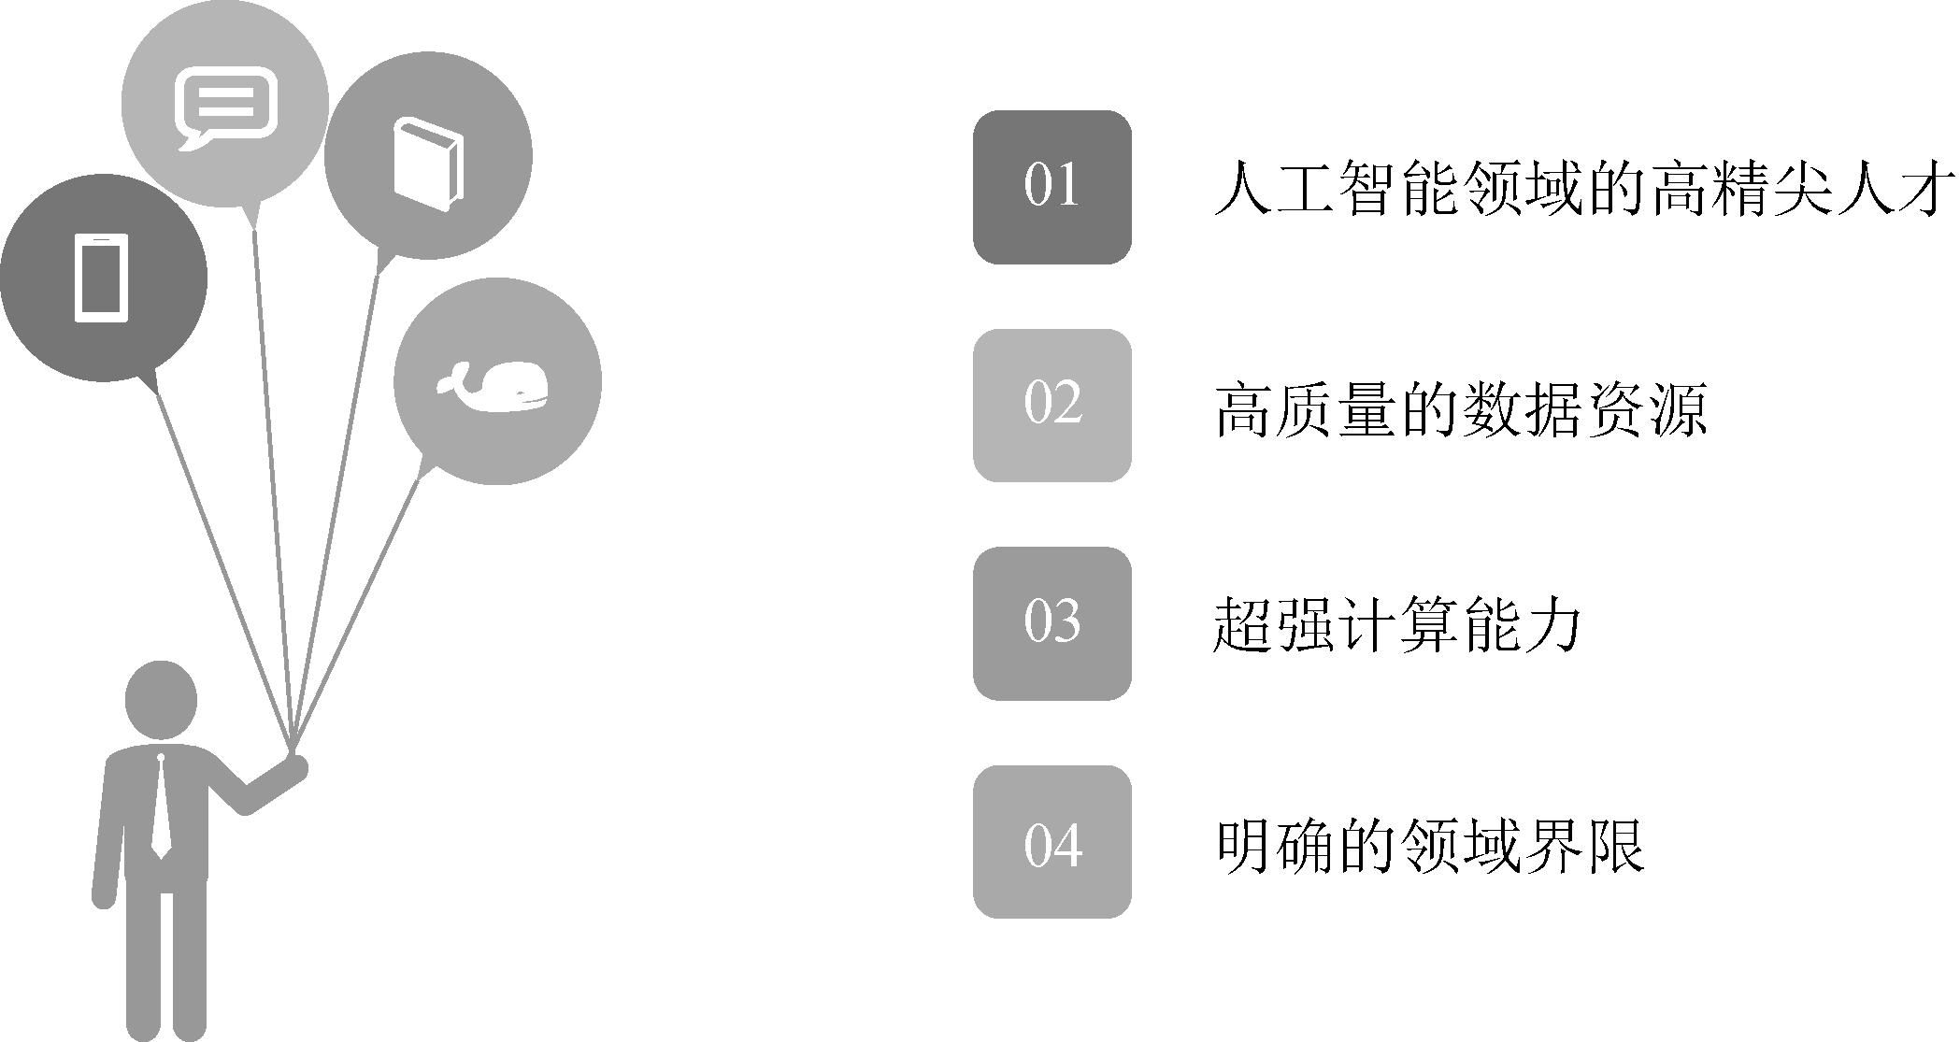

图 1-7 四大创业前提

1. 人工智能领域的高精尖人才

当前，人工智能相关产业的发展有许多关键性技术需要突破，这就意味着

对高精尖人才仍然存在较高的依赖性。特别是对于处于起步阶段的人工智能创业企业来说，高水平的人工智能科学家是它们急需的核心人才。

初创企业需要重视高精尖人才在团队中发挥的作用，只有高精尖人才才能

023



人工智能新时代

核心技术与行业赋能

够深入探索技术发展的路径，突破技术发展的壁垒。可以说，高精尖人才是企业能否在行业中突围的关键。初创企业可以通过高薪聘请、股权激励等措施吸引并留住高精尖人才，开拓出自身的创业之路。

1. 高质量的数据资源

数据是人工智能领域发展的重要资源，高质量的数据资源是优化人工智能

算法、模型等的基础。高质量主要是指数据除了要真实、有效、可靠，还要形成闭环、能够自动标注。

例如，互联网平台中的广告系统能够根据用户点击情况以及后续操作情况自动收集相关数据，为人工智能系统进一步学习与优化奠定基础。从应用运行过程中收集一手数据，再用数据训练 AI 模型，使应用的性能得到提升，这种闭环式的发展模式十分高效。

百度、谷歌等行业巨头的搜索引擎业务内部就能够形成一个较为完整的闭环系统，能够自动完成收集数据、标注数据、模型训练与反馈全流程。这使其拥有强大的人工智能发展潜力。



1. 超强计算能力

深度学习的模型训练对计算机的算力有着极高的要求。如今，一个深度学

习的典型任务往往需要在一台或多台装有 4 块到 8 块高性能 GPU 芯片的计算机上运行。而涉及视频、图像等较为复杂的深度学习任务，甚至需要在上百块、上千块 GPU 芯片组成的计算集群上才能运行。因此，为了在人工智能领域获得更好的发展，初创企业需要在计算能力上做好充分准备。

1. 明确的领域界限

人工智能领域的创业技术含量较高，明确的领域界限是高效、成功创业的

关键。初创企业需要明确自身瞄准的领域，并明确自身想要推出的产品需要什么技术。

例如，设计一款扫地机器人，初创企业可以引入视觉传感器技术，以规划清洁路线、提升清洁效率。若不能明确领域界限，一味地追求在产品中引入先进技术，而不考虑技术是否适配、是否实用，产品就有可能脱离现实，难以投入使用。

总之，想要在人工智能领域成功创业，创业者需要在各个方面都做好充足的准备，最大限度地降低创业风险。

024



第 1 章

认知觉醒：你真的了解人工智能吗

1.5.2 决策阶段：选好核心发展要素

初创企业做好充分准备之后，便进入创业的决策阶段。在这个阶段，企业需要选定自身发展的核心要素，并且一定要坚定自身发展道路，不可中途易辙，否则很难取得成功。

1. 关键性应用 **vs** 非关键性应用

在人工智能创新方面，有关键性应用与非关键性应用之分。关键性应用指

的是对技术要求非常高、容错率极低的产品。例如，在自动驾驶领域，安全性达到 99% 的自动驾驶汽车是不能上路的，必须追求小数点后无限个 9，使得发生事故的概率无限趋近于 0，这样才能放心地将其投入实践。

与此同理的还有医疗领域，手术机器人的可靠度为 98.9%，就意味着 1000 次手术将会出现 1 次医疗事故，而医疗行业必须将可能出现事故的概率降低到无限接近于 0。

因此，关键性应用就是那些在实际应用场景中几乎没有容错率的人工智能产品。通常来说，关键性应用的研发都需要有科技水平极高的行业专家坐镇，且研发周期较长，前期资金投入较大。



与之相对，非关键性应用指的是在实际应用中容错率相对较高、简单实用且性价比更高的产品。例如，现在许多门禁系统有人脸识别这一功能，通常也配有指纹识别功能，因为人脸识别并不是每一次都能及时响应。人脸识别就是一种非关键性应用。

对于一些规模较小的初创企业来说，入局非关键性应用显然是更为明智之举。这样的项目更好切入，与人们日常生活的联系较为密切，市场更广阔。

1. 技术提供商 **vs** 全栈服务商

许多人工智能创业团队都有较为深厚的技术背景，在创业初期选择成为技

术提供商。那么技术提供商这条路很好走吗？答案是否定的。

通用型技术是巨头企业业务布局的重点，随着技术的发展与成熟，巨头企业极有可能面向大众免费提供人工智能的基础性功能。而且，不同企业之间的技术壁垒也会逐渐消弭，整个人工智能行业的技术准入门槛将不断降低。因此，成为技术提供商不是想要长期发展的初创企业的最佳选择。

对于初创企业来说，健康的商业模式是成为数据、技术、产品、商业四位

025



人工智能新时代

核心技术与行业赋能

一体的全栈服务商。这不仅有利于初创企业在创业初期避开与巨头企业正面竞争，还为初创企业后期的存续与发展提供了保障。

**3. To C vs To B**

To C 与 To B 的区别是：To C 面向个人消费者，To B 面向企业。当前，人工智能领域的 To C 市场还未发展成熟。

由于 To C 领域的很多企业尚未形成完善的产业链，因此产品的生产成本以及新产品的研发成本居高不下。这导致 To C 市场上的人工智能产品种类有限，大部分是扫地机器人、无人机、智能助手等同质化程度较高的产品。

在 To B 领域，企业客户往往以降本增效为主要目标引入人工智能技术，它们的资金支付能力强，对高成本、高售价的智能机器人的接受程度更高。企业客户应用人工智能的场景更为丰富，人工智能产品在 To C 端可能是锦上添花，但在 To B 端便是雪中送炭。

但这不意味着初创企业要将全部资金投入 To B 端产品研发，To C 与 To B 各有利弊。虽然个人消费者支付能力较弱，但是市场更为广阔，产品研发前期投入成本较低。而 To B 端的企业客户虽然支付能力更强，但是产品更新换代速度慢，客户资源也较难积累。



初创企业要结合自身具体情况，根据对自身优势与劣势的分析选择适合自身的发展赛道，不断积累发展经验，提升自身的综合实力。

1.5.3 成长阶段：抓住人工智能红利

随着人工智能技术给社会生活以及商业带来的变革不断加深，所有行业都将发生颠覆，不能顺应时代发展趋势的企业必将被淘汰。那么，在发展浪潮中，企业应如何抓住人工智能红利、成功转型呢？

首先，要重视数据资产。在人工智能时代，数据已经成为企业的核心资产。谷歌、脸书等巨头企业的市场价值高达数千亿美元，这不仅是因为它们具有市场垄断地位与独具特色的商业模式，还因为它们拥有的亿万名用户及其产生的海量数据蕴藏着巨大价值。

以谷歌为例，它能够通过提供邮件、搜索等应用范围广阔的网络服务，迅速扩大用户群体，获取大量的用户数据。加上谷歌浏览器自动抓取的网页数

026



第 1 章

认知觉醒：你真的了解人工智能吗

据，谷歌积累了大量数据资产。

利用这些数据，谷歌涉足了媒体、终端、IT 解决方案、基础电信等业务，而广告营销业务能够为谷歌提供源源不断的现金流。这表明数据资产能给企业带来巨大经济效益。

其次，需要有核心战略的支撑。人工智能领域的竞争最终会落脚到数据的竞争，企业拥有丰富的数据资源后，还需要有一个高质量的数据战略。数据战略的关键就在于数据治理。

数据治理总共有四个层次：一是重视数据治理并将其提升到业务战略的高度；二是建立符合企业自身情况的数据战略与数据安全原则；三是构建具体的数据治理框架与治理方法；四是从技术角度与组织管理方面保障数据治理的落实。

业务需求与外部市场环境不断变化，企业要积极调整数据战略的具体实施方案，保障自身数据安全。

对于企业来说，人工智能行业的“大踏步”发展，既是机遇，也是挑战。企业要及时抓住人工智能的红利，赶上这趟技术进步带动经济发展的“高速列车”。



1.5.4 稳定阶段：人工智能落地“四步走”

经过准备、决策、成长阶段的发展，企业最终的目标是推动人工智能产品落地，将技术与产品转化为利润。人工智能落地的四个步骤分别是：明确行动路线图、小范围内验证商业模式、进行规模化部署以及复盘与升级。坚持“四步走”战略，能够使初创企业的人工智能产业发展得更加顺利。

1. 第一步：明确行动路线图

每个初创企业在发展人工智能业务时，都应该设立具有独特性、差异化的

发展目标。这样，在人工智能技术落地过程中，企业才能够明晰自身技术水平能够带来的效益，同时能够明晰人工智能能够实现什么、不能实现什么，始终明确自身的发展路线。

一般来说，初创企业的行动路线图分为三种，即短期路线、中期路线、长期路线。不同的路线图侧重的业务重点各不相同，能够为企业有条不紊地推进

027



人工智能新时代

核心技术与行业赋能

产品开发与后期销售提供保障。

1. 第二步：在小范围内验证商业模式

每个企业都有自身的独特性，成功企业的创业经验值得初创企业参考，但

绝对不能照搬照抄。没有哪个企业能够通过完全复制他人的成功经验而获得长久的成功。

人工智能领域竞争的关键在于，企业能否通过特有的数据与算法，以更高效率解决特定场景中的特殊问题。对于企业来说，能否找到与自身特有数据与算法相匹配的场景与问题，以及能否根据不同的应用场景与问题挖掘更多数据、改进自身的算法，是其产品能否成功商业化落地的重要影响因素。

这就需要企业坚持尝试，在小范围内反复验证，通过探索不断提高自身技术水平，寻找最适配自身发展情况的商业模式。

1. 第三步：进行规模化部署

在小范围内反复验证后，企业的人工智能产品就进入大规模落地环节，即

将产品大规模推向市场的环节。在这一环节，企业要做好规模化部署工作，提前进行充分的市场调研，在技术、客户、平台、数据等方面打好基础，为产品的落地做好充分准备。



在规模化部署阶段，产品与市场产生连接，智能技术实现大范围的落地应用，市场中的影响因素更加复杂多样，给企业的产品与技术带来更大的考验。因此，企业要始终保持高度敏感与敏捷，提升自己的市场应变能力，紧跟技术发展潮流，掌握最新智能技术，以便根据市场的变化及时对自身产品与销售模式等做出调整。

1. 第四步：复盘与升级

人工智能落地的第四步，便是复盘与升级。即使落地前产品与技术往往经

过反复验证，但现实的应用场景复杂多样，产品落地后，在实际应用中难以避免出现一些问题。而解决这些问题的经验，会成为企业宝贵的财富。

在发展过程中，企业应安排特定的部门或工作人员，时刻监督市场反馈情况，收集相关数据与信息，并及时与技术研发、产品设计等部门进行对接，使其能够根据消费者的真实反馈改进产品与技术，不断进步。

在复盘的同时大规模推广人工智能产品，可以满足、发现更多消费者需求，从而进一步升级产品与服务，优化消费者体验。

028



第 1 章

认知觉醒：你真的了解人工智能吗

1.6 解密 ChatGPT

在开放试用后的短时间内，ChatGPT 就吸引了海量互联网用户。在各种社交网站上，与 ChatGPT 进行趣味性对话的相关内容分享层出不穷。可以说，ChatGPT已经成为一款现象级应用。本节将从多角度入手详解 ChatGPT 的相关内容。

1.6.1 ChatGPT 的技术架构

ChatGPT 是以 GPT-3.5 为基础架构的对话式 AI 模型，开发团队 OpenAI 采用 RLHF（Reinforcement Learning from Human Feedback， 人类反馈强化学习）技术对 ChatGPT 进行训练，并在模型中加入人工监督技术，以在应用过程中对 ChatGPT 进行微调，提高其准确性与精确度。在人工监督与训练的过程中，人类训练者将同时扮演人工智能助手与使用者的角色，通过应用近端策略优化算法，不断对 ChatGPT 进行微调。



在交互过程中，ChatGPT 能够自动记录使用者输入的对话信息，实现对上下文内容的理解。基于此，ChatGPT 能够实现连续的多轮对话，还能够回答部分假设性问题，使用户体验感得到极大提升。ChatGPT 以海量的、各种各样主题的数据为支撑，能够处理更多更小众主题的任务。同时，ChatGPT 的强大性能使其能够进一步处理生成计算机代码、语言翻译、文本摘要、文章撰写等各种任务。

从本质来看，ChatGPT 基于 GPT-3.5 这一大语言模型而产生，能够根据输入的语料或语句的概率生成字、词作为回答。从机器学习或数学领域来看，这种语言模型是通过对词语序列进行概率相关性分布建模，将已有语句作为输入的条件，来预测后续语句或语句集合出现概率的分布情况。

从演进情况来看，在 ChatGPT 之前，OpenAI 已经推出 GPT 系列生成式预训练自然语言处理模型，包括 GPT-1、GPT-2 与 GPT-3。GPT-1 的 Transformer 层数为 12 层，而 GPT-3 的 Transformer 层数则增加到 96 层。

从模型训练来看，ChatGPT 的训练过程大致可以分为三个阶段，如图 1-8 所示。

029



人工智能新时代

核心技术与行业赋能

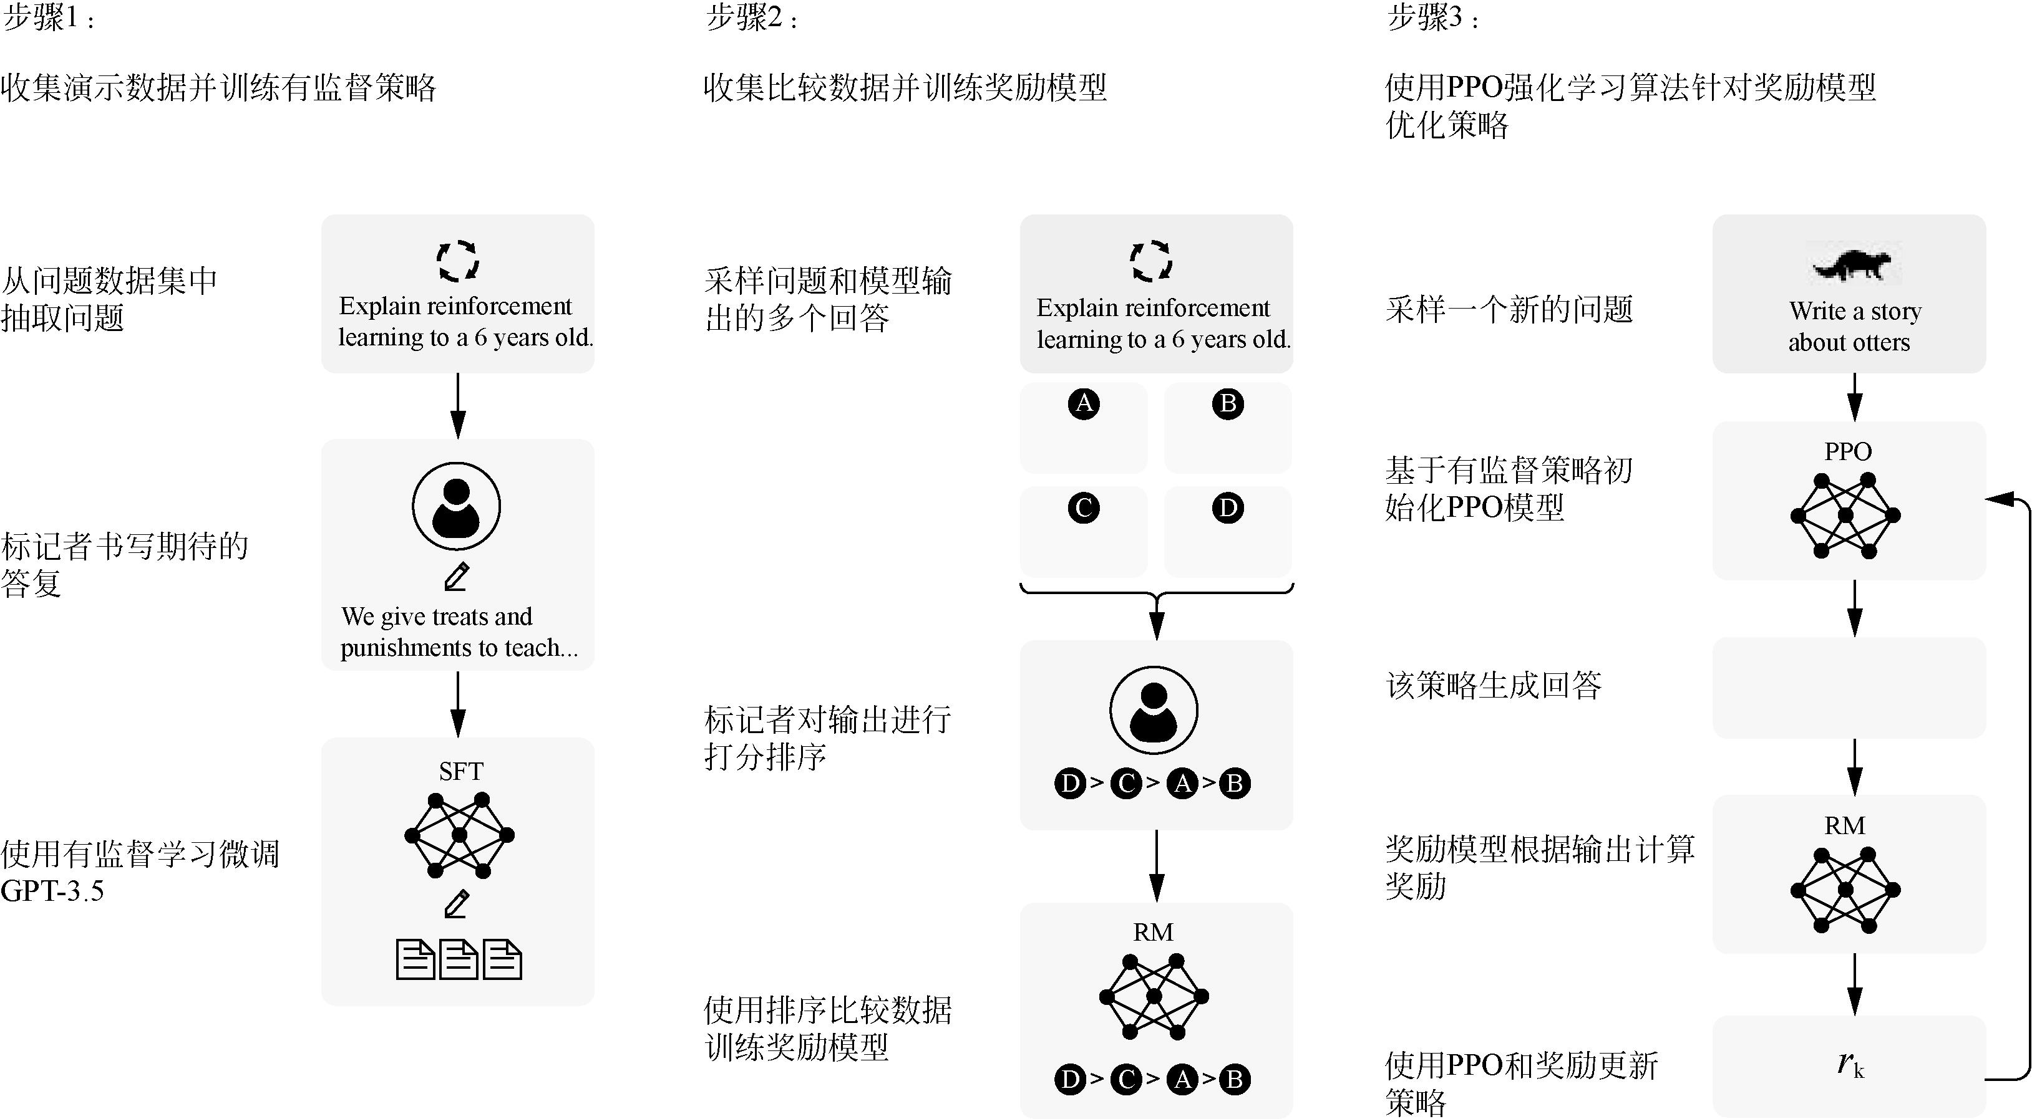

图 1-8 ChatGPT 的三个训练阶段

1. 训练监督策略模型



最初的 GPT-3.5 很难准确理解不同类型的指令的不同意图，也较难保证生成内容的质量。为了使 GPT-3.5 能够初步理解指令的意图，开发人员从海量数据库中随机抽取部分问题，再由人类训练者为这些问题提供高质量答案，通过这些经由人工处理的数据，对 GPT-3.5 模型进行微调。

微调后的模型，被称为 SFT（Supervised Fine-Tuning，有监督微调）模型。与 GPT-3 相较，SFT 模型在与使用者对话以及遵循指令等方面，具有较为明显的优势。

1. 训练奖励模型

这一训练过程类似于老师或教练提供辅导的过程，主要通过人工对训练数

据进行标注，实现对奖励模型的训练。首先，人类训练者会在数据库中随机抽取部分问题；其次，应用第一阶段生成的 SFT 模型，对每个问题都生成多个回答；最后，人类训练者通过综合考虑，为这些答案排列出先后顺序，并使用该排序结果来训练奖励模型，即 RM（Reward Model）模型。

1. 采用近端策略优化来进行强化学习

近端策略优化（Proximal Policy Optimization，PPO）的核心在于使在线学习向离线学习转化。

030



第 1 章

认知觉醒：你真的了解人工智能吗

这一阶段，主要是应用第二阶段中训练好的奖励模型，通过对奖励进行打分与排序，不断更新预训练模型的参数。训练方式为：随机抽取数据库中的问题，并使用 PPO 模型进行回答，针对这些回答，再使用上一阶段中训练好的 RM 模型进行打分，给出质量分数。将质量分数依照次序进行传递，由此能够产生策略梯度，经由强化学习，PPO 模型的参数能够不断更新。

将第二阶段和第三阶段不断重复迭代，便能训练出质量更高的 ChatGPT 模型。

1.6.2 ChatGPT 的未来发展方向

随着大模型、深度学习等技术的发展，ChatGPT 将不断迭代，展示出广阔的发展前景。未来，ChatGPT 的发展方向主要有以下几个，如图 1-9 所示。

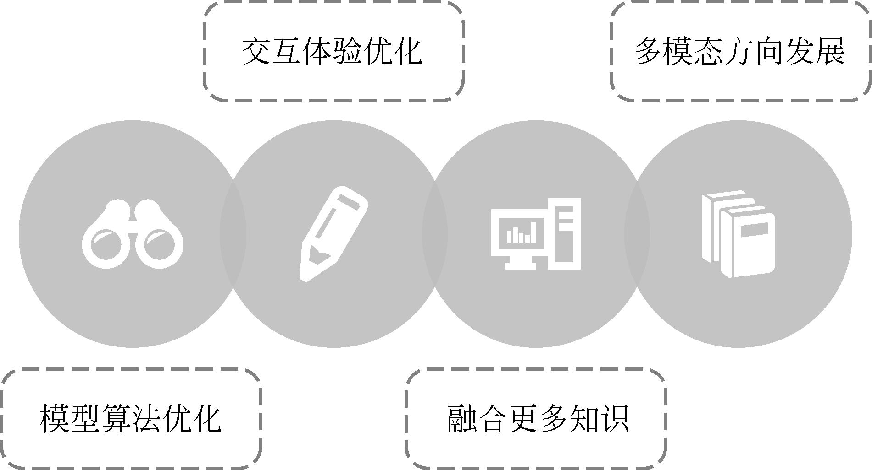

图 1-9 ChatGPT 的发展方向

1. 模型算法优化

当前，ChatGPT 的底层模型已由 GPT-3.5 升级为 GPT-4，功能和性能也实现了提升。未来，ChatGPT 会通过不断优化模型算法来提升生成能力和生成内容的准确性。

在模型算法优化方面，很多方法都可以提升模型性能，如改进模型结构、引入 Attention（注意力）机制等。此外，人工智能、深度学习等技术的发展也可以进一步推动 ChatGPT 的发展；增加模型的宽度和深度、使用更高质量的数据集进行模型训练等也可以提升 ChatGPT 的性能。

1. 交互体验优化

未来，ChatGPT 的交互性能会有所提升，能够提升用户的人机交互体验。

031



人工智能新时代

核心技术与行业赋能

ChatGPT 的情感识别能力将不断增强，更好地理解用户的情感。例如，当用户表现出失望、紧张等情绪时，ChatGPT 会给出适当的安慰并提供合理建议。这不仅提高了 ChatGPT 的对话质量，还使 ChatGPT 可以被应用到更多场景中，如心理辅导、健康管理等。

未来的 ChatGPT 还可能会对用户进行个性化分析，挖掘用户的行为习惯等，提供更加个性化的服务。这样的 ChatGPT 不只是一个对话机器人，还是一个贴心的智能助手。

1. 融合更多知识

未来，ChatGPT 将在发展中融合更多知识，提升服务能力。ChatGPT 将融合更多特定领域的知识和更加多元的数据，将自然语言处理技术与更多知识相结合，提供更加完善的搜索及内容生成服务。

例如，在医疗领域，ChatGPT 将融合多样的医疗相关知识，为医生提供临床咨询、医学诊断等帮助；在金融领域，ChatGPT 可以融合金融行业知识、交易数据等资源，为用户提供金融服务，防范金融风险。



1. 多模态方向发展

多模态也是 ChatGPT 未来发展的方向之一，能够帮助 ChatGPT 实现更加智能的对话。例如，在与用户对话的过程中，ChatGPT 能够显示更加丰富的图像、视频等内容，提升沟通的效果。

同时，ChatGPT 也有望实现多模态内容的输入，实现多样的多模态功能。例如，在视觉交互方面，ChatGPT 可以识别图像、视频等，并生成相关回答；在语音交互方面，ChatGPT 支持用户通过自然语言与其交互。这些多模态功能将大幅拓展 ChatGPT 的应用场景，助推 ChatGPT 在智能酒店、车载语音助手等场景中实现应用。

总之，ChatGPT 未来的发展是多方面的。其能够融合更多数据，进行更加深入的学习和深度的模型训练，以升级功能和性能，为用户提供更贴心的服务。随着 ChatGPT 的不断发展，人工智能技术的想象空间进一步扩大。

1.6.3 ChatGPT 助力 AIGC 发展

提到 ChatGPT， 就不得不提 AIGC（Artificial Intelligence Generated Content，

032



第 1 章

认知觉醒：你真的了解人工智能吗

人工智能自动生成内容）。AIGC 是当今时代内容生产方式的重要变革。与 Web

1.0 时代的 UGC（User Generated Content，用户生产内容）和 Web 2.0 时代的 PGC

（Professional Generated Content，专业生产内容）相比，AIGC 代表着人工智能技术为内容生成领域带来的突破。

随着人工智能领域越来越多的前沿技术相继落地，在 Web 3.0 时代，AIGC内容迎来指数级增长，大规模预训练模型已经成为市场中一个确定的发展趋势。

ChatGPT 模型是极具代表性的 AIGC 大模型，它的出现对语音或文字模态

* AIGC 应用落地有着极为重要的意义，将会对人工智能领域各种相关产业产生重大影响，助力 AIGC 进一步发展。

从上游增加的需求来看，包括自然语言处理、数据标注、算力芯片等；从下游受益的应用来看，包括芯片设计、机器翻译、人工智能客服、语音工作助手、对话式搜索引擎、文本生成、无代码编程等。

ChatGPT 是 OpenAI 在大模型领域的一项重要成果。ChatGPT 的诞生，一方面得益于 AIGC 技术的积累已经到达临界点；另一方面得益于数字经济时代海量数据需求的推动。从 ChatGPT 出现这一事件，我们可以看到新的人工智能技术展现出“模块化”的趋势：过去需要单独开发的部分变成开放、可复用、可调用的组件。这是之前谷歌 AlphaGo 背后的技术达不到的，其泛化能力仅仅局限在围棋游戏上，而基于大模型的有力支撑，ChatGPT 可以为不同场景和垂直应用赋能。

* + GPT-3 到 ChatGPT，再到 GPT-4，我们可以看到 OpenAI 将大模型作为通用人工智能发展的必由之路。相当于通过从海量数据中学习各种知识，打造一个与具体任务无关的超大语言模型，再根据不同的应用场景和需求，生成不同的模型解决各种各样的实际问题。这也解释了为何 ChatGPT 有着接近于真人的理解能力。

大模型为对话机器人提供了较好的鲁棒性，即建立起真实用户调用和模型迭代之间的飞轮，实现对真实世界数据的调用和数据对模型的迭代，同时帮助更多创业公司找到商业模式和生存空间，从而建立生态。

总的来看，ChatGPT 基本实现了大语言模型的接口层，让用户可以用更加熟悉的方式进行表达并获得回复，这提升了大语言模型的易用性和用户体



033



人工智能新时代

核心技术与行业赋能

验。未来竞争的焦点将聚焦在 ChatGPT 能够解决客户与行业真实的需求和痛点，让以 ChatGPT 为代表的 AIGC 工具成为类似于电力、能源的经济社会生产原材料。当然，在这个过程中，业界还需要在成本、场景等方面进行持续探索。

ChatGPT 的火爆，使广大普通用户开始了解人工智能、思考人工智能，也掀起了一轮关于 AIGC 取代人类劳动的讨论热潮。事实上，作为 AI 杀手级应用，ChatGPT 确实能够代替一部分低端人类劳动，这将在全世界范围内掀起全新的产业变革。

然而，AIGC 生成的内容是大量数据训练的成果，例如，AIGC 需要学习、模仿数据库中现存的大量画作才能生成画作。这就表明，AIGC 始终是基于人类创作的成果进行内容生成。不过，这也给予我们一定警示：低端的、重复性的人类劳动终有一日会被技术所取代，唯有不断开拓思维、创新发展，才能避免被取代。



1.7 AIGC：人工智能未来新赛道



作为人工智能应用的新模式，AIGC 将重燃人工智能赛道，为人工智能领域的企业指引新的发展方向。同时，在发展过程中，AIGC 将展现巨大的商业价值，引发各行业的变革。

1.7.1 AIGC 的商业价值与潜在价值

当前，AIGC 已经展示出巨大的商业价值和潜在价值。根据咨询巨头麦肯锡于 2023 年 6 月发布的报告——《生成式人工智能的经济潜力：下一波生产力浪潮》，AIGC 每年可能为全球经济贡献“一个英国的 GDP”。

麦肯锡指出，如果将分析的 63 种 AIGC 应用在各行各业落地，将为全球经济每年带来 2.6 万亿～ 4.4 万亿美元的增长（英国 2021 年的 GDP 总额为 3.1 万亿美元）。这一预测并没有将所有 AIGC 应用计算在内，如果将尚未研究的应用计算在内，AIGC 所产生的经济影响可能会翻倍。

034



第 1 章

认知觉醒：你真的了解人工智能吗

根据麦肯锡的报告，AIGC 的潜在价值主要表现在四个方面：客户运营、营销和销售、软件工程、产品研发。下文将具体阐述 AIGC 的潜在价值。

1. 客户运营：提升客服生产力

通过自助服务改善客户体验并提升客服生产力，AIGC 有望改变客户运营

业务。在客户服务场景中，AIGC 可以提高问题解决效率，减少处理问题所花费的时间，降低客服座席流失率。同时，AIGC 可以为客服人员提供辅助，提高客服人员的生产力和服务质量。

AIGC 在客户运营场景中的价值包括提供客户自助服务、提供解决方案、减少响应时间等。

1. 营销和销售：提高营销内容生成和销售效率

AIGC 能够在营销和销售场景中得到很好的应用。AIGC 可以根据客户的偏好和行为生成个性化内容，并完成制作品牌广告、标题、社交媒体营销内容等任务。此外，AIGC 可以集成到不同的应用中，提供更多创意，为营销活动带来新玩法。AIGC 在营销领域的应用价值体现在高效的内容创建、优化搜索引擎等方面。



1. 软件工程：助力开发人员快速开发

在软件工程方面，AIGC 可以提升开发人员的开发效率，大幅减少开发成本。AIGC 能够在代码生成、代码修正、错误原因分析、生成设计方案等方面为开发人员提供助力。麦肯锡的一项研究表明，使用 AIGC 的开发人员在生成和重构代码方面所花费的时间大幅减少，而且开发人员的工作体验得到改善。 AIGC 让软件工程工作更加便捷，开发人员更容易获得成就感。

1. 产品研发：提升研发和设计效率

在产品研发方面，AIGC 可以提升产品研发的生产力。以生命科学产品研发为例，AIGC 能够提升新药物研发的效率，缩短产品研发时间。这能够极大地提升制药公司的利润，优化产品设计，提升产品质量。

1.7.2 AIGC 对不同行业的影响

AIGC 将对各行各业产生深刻影响。其中，一些受科技发展影响较大的行业将迎来变革。

035



人工智能新时代

核心技术与行业赋能

1. 新零售行业

在新零售行业，AIGC 将为新零售赋能，引领零售行业的创新变革，主要体现在以下两个方面。

一方面，AIGC 将助力新零售智能营销。在新零售场景中，消费者需求多变，个性化营销是新零售企业提升竞争力的关键。AIGC 营销应用能够借助深度学习和大数据分析，洞察消费者的消费行为和消费偏好，为新零售企业提供精准的营销策略。

例如，拓世科技集团推出的生成式 AI 产品拓世 GPT 可以为新零售企业的智能营销助力。借助拓世 GPT，新零售企业可以分析社交媒体中的时尚趋势，生成符合当前潮流的营销文案，为新品制定个性化的营销方案。此外，拓世 GPT 还可以成为新零售企业的智能客服，对消费者提出的问题给出专业、流畅的回答；关注消费者的情感体验，使人机互动更加自然。

另一方面，AIGC 可以优化消费者的购物体验。AIGC 与虚拟数字人直播技术的结合，将为消费者带来新的购物体验。新零售企业可以借助 AIGC 技术推出逼真的虚拟主播，在直播间，消费者可以与虚拟主播实时互动，咨询商品规格、购买优惠等。同时，虚拟主播可以根据消费者的消费偏好、购买历史等信息，向其推荐个性化商品，提高商品转化率和消费者满意度。



1. 金融行业

在金融行业，AIGC 将助推金融行业的变革，为金融行业带来诸多便利，主要体现在以下几个方面。

（1）提高效率。AIGC 可以实现金融数据的自动化输入与处理，自动生成分析报告，还可以帮助金融机构实现贷款审批、保险理赔等流程的自动化。这些都可以提高金融机构业务处理的效率。

（2）降低成本。一方面，通过实现更多业务流程自动化，AIGC 可以帮助金融机构降低人力、数据管理等成本；另一方面，AIGC 可以优化金融机构的风险管理，降低金融机构的损失、违约成本等。例如，AIGC 借助智能算法和数据分析，可以帮助金融机构准确评估借款人的信用风险、债务偿还能力等，降低不良贷款带来的损失；AIGC 可以帮助金融机构识别合规风险，使金融机构更好地遵守法律法规。

（3）改善客户体验。AIGC 可以帮助金融机构准确了解客户需求，进而推出

036



第 1 章

认知觉醒：你真的了解人工智能吗

精准的营销策略和符合客户需求的金融产品。同时，AIGC 还可以基于海量的金融数据，分析市场走势和未来风险，指导客户更科学地进行投资和风险管理。

（4）智能识别风险行为。通过分析海量交易数据，AIGC 可以识别出异常交易行为，及时发现并阻止欺诈行为。例如，AIGC 可以通过分析金融机构交易数据，识别出异常的信用卡交易行为，并向金融机构发出警报。同时，AIGC还可以对客户身份进行智能验证，防止客户使用虚假身份。这些都能够帮助金融机构识别风险行为，保护客户的财产安全。

1. 医疗行业

在医疗行业，AIGC 能够从以下两个方面影响医疗行业的发展。

第一，助推 AI 医疗器械的发展。在 AIGC 的助力下，AI 医疗影像设备、 AI 医疗机器人等医疗智能设备将实现进一步发展。AI 医疗影像设备可以在疾病筛查、辅助诊断等方面提供智能诊断结论，而 AI 医疗机器人可以应用于外科手术、康复治疗、医疗服务等诸多场景。

第二，降低药物研发成本，提升药物研发效率。当前，在医疗行业，制药公司往往将约 20% 的收入用于研发药物，研发成本较高。并且，一款新药的研发往往需要十余年，周期较长。AIGC 能够大幅提高药物研发效率。例如，AIGC 可以提高药物筛选的自动化程度、加强适应证的识别等，从而加速药物研发进程。



1.7.3 AIGC 引发生产力变革

AIGC 的发展将引发生产力变革，主要表现在以下几个方面。

1. **AIGC** 的发展将推动更多工作实现自动化

未来，AIGC 有望改变工作结构，让更多工作实现自动化，以增强人们的工作能力。工作自动化得益于 AIGC 具有理解自然语言的能力。例如，当前的教师除了授课，还需要备课、准备测试内容、批改作业等。而 AIGC 可以融入教学的诸多环节，为教师提供备课、生成测试内容、智能批改作业等帮助。这能够减轻教师的工作压力，让教学更加智慧。

1. **AIGC** 对高学历的知识工作者影响较大

基于强大的自然语言处理能力，AIGC 能够生成多种知识性内容。这使得其对体力工作者的影响较小，而对高学历的知识工作者的影响较大。在决

037



人工智能新时代

核心技术与行业赋能

策、协作、产出专业知识和活动方案方面，AIGC 将发挥重要作用。因此，各种涉及决策、记录、问答生成、方案生成、人机互动等方面的工作都可以借助 AIGC 实现自动化。这将改变知识工作者的工作方式，一些简单的内容生成型工作将被 AIGC 取代。

1. **AIGC** 可以提升劳动生产率

AIGC 与其他技术结合，能够提升劳动生产率。同时，企业需要对员工进行新技能培训，甚至需要改变业务模式，增设新的岗位。未来，企业加速转型、加强对 AIGC 的应用将成为趋势。这将使 AIGC 对经济增长做出更多贡献，加速企业、行业，乃至整个社会的运转。

1. **AIGC** 提升数字化内容生产质量和效率，优化人机交互体验

多模态大模型的快速发展为 AIGC 技术能力的升级提供了强力支撑和应用

的全新可能性，如图 1-10 所示。

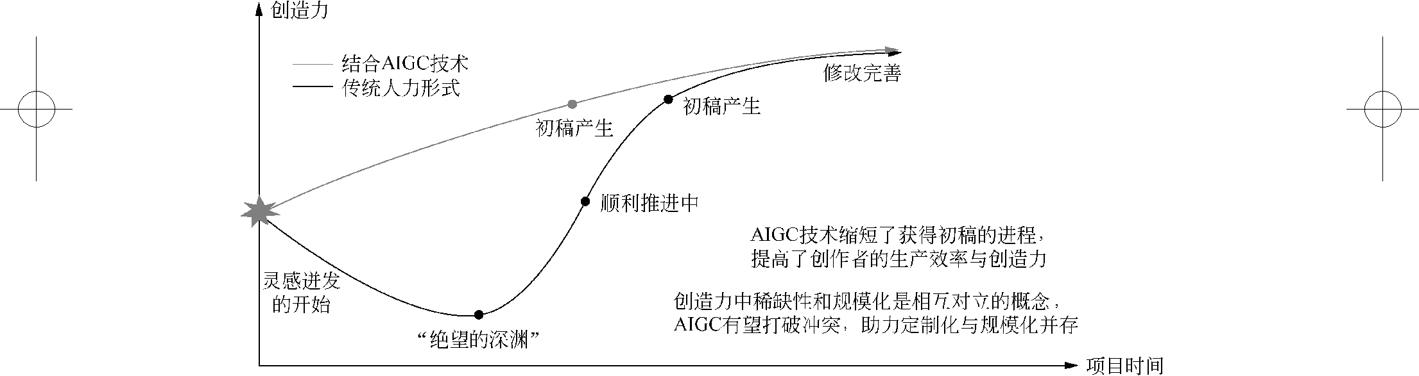

图 1-10 AIGC 技术提升创作者生产效率与质量

2022 年，一幅由 Midjourney 生成的 AI 画作《太空歌剧院》横空出世，随后 AI 生成图片在社交平台疯狂传播。AIGC 使用机器学习算法，从数据中学习要素，实现智能生成内容，包括基于素材的部分生成和基于指令的完全自主生成和生成优化。

得益于真实数据积累和计算成本下降，AIGC 可生成数字化内容初稿，产品包括 AI 绘画、平面设计、对话系统、搜索引擎、代码生成等，提高了数字化内容的丰富度、生产效率与创造性；类人的交互体验和全民参与度提升了 C 端消费侧对 AIGC 的感知，进一步拓宽了市场对 AIGC 商业价值的想象空间。

038

